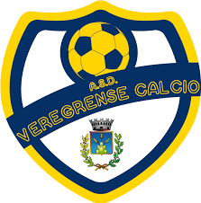
Venerdì 10 Maggio 2019 ore 21:30
L’ASD VEREGRENSE CALCIO organizza
presso la Sala delle riunioni della Croce Gialla
Via dell’Ospedale, 1
MONTEGRANARO (FM)

---------------------------------------------------------------------------------------------------------------------------------------------------------------------
INCONTRO INFORMATIVO SUL TEMA:
“ALIMENTAZIONE: PERFOMANCE SPORTIVA E BENESSERE”
-------------------------------------------------------------------------------------------------------------------------------------------------------------
Interverrà all’incontro:
Dott. Corallini Claudio (Dietologo - Nutrizionista)

L’incontro è gratuito e aperto ai Tesserati, ai Tecnici, agli Istruttori, ai Dirigenti,
ai Genitori ed agli atleti dell’ASD Veregrense Calcio e del territorio

